面向任务的自动问答系统
语义理解子系统NLU
详细设计文档
版本 <0.2>

目录

1 引言 3
1.1 本文档目的 3
1.2 课题简介 3
2 上下文语境图（Context Diagram） 3
3 逻辑结构设计 4
4 意图分类 5
4.1 基于规则的意图分类 6
4.2 基于统计的意图分类模块 9
4.3 基于规则与基于统计相结合的意图分类 11
5 Slot解析模块 12
6 类的设计 12
6.1 NLU.DataProcess 12
6.2 NLU.Utils 12
6.3 NLU.Entity 12
6.4 NLU.IntentModel 13
6.5 NLU.SlotModel 13

语义理解子系统NLU的详细设计

引言

本文档目的
本文档设计了面向任务的自动问答系统中语义理解子系统NLU的算法和逻辑结构。

课题简介
软件众包平台的智能客服课题的目标是：研究与开发一个针对解放号平台的智能客服机器人，能自动地回答平台上用户提出的问题，向用户提供服务。
软件众包平台的智能客服引擎分为2个系统：FAQ自动问答系统与面向任务的自动问答系统。其中，面向任务的自动问答系统将针对用户问题 Q，进行自然语言理解，提取意图和Slot，从解放号业务数据库中找到对应的数据，生成答案A，反馈给服务商。

上下文语境图（Context Diagram）
面向任务的自动问答系统的架构如下所示：
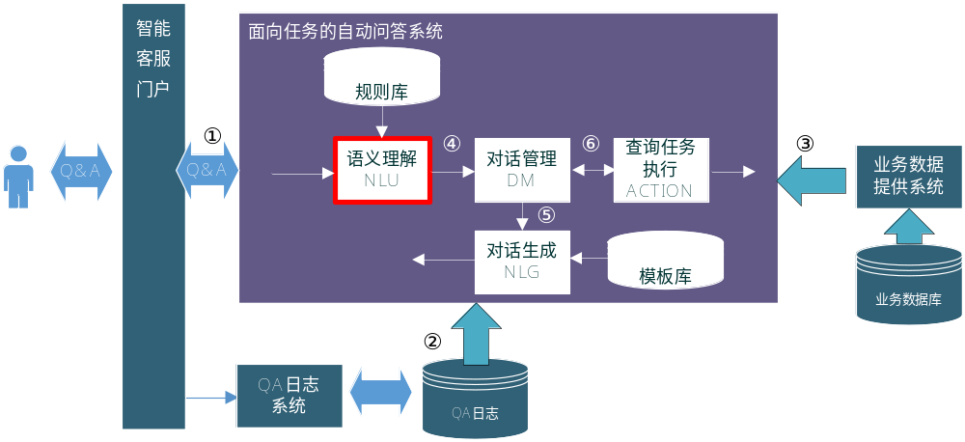
图1 上下文语境图
面向任务的自动问答系统分为4个子系统：语义理解子系统NLU、对话管理子系统DM、查询任务执行子系统ACTION、对话生成子系统NLG。本文档是对语义理解子系统NLU进行详细设计。
NLU子系统采用机器学习和自然语言处理技术，对用户的对话（问题与回答），进行用户意图（Intent）分类，并对用户表达的语句中核心槽位（Slot）进行解析。
本课题拟采用问答历史数据与规则，进行机器学习，训练出意图分类模型与Slot提取模型。其中，意图分类采用基于规则的文本分类与基于统计学习的文本分类（采用N-Gram或CNN）相结合的算法；Slot提取采用条件随机场（CRF）算法。
NLU存在冷启动问题，在初始阶段，NLU缺少模型训练后的历史数据。我们的解决方案是：采用基于规则的文本分类与基于统计学习的文本分类算法相结合的算法，在初始阶段以基于规则的算法为主，运行一段时间后采用基于统计学习的算法为主。在初始阶段，由业务专家撰写规则，我们将根据规则生成用于统计学习的历史数据。系统投入使用后，不断积累用户的QA日志，自动分析日志，用于对模型的持续训练调优。

逻辑结构设计
语义理解子系统主要有四个模块组成，分别是数据预处理模块、基于规则的意图分类与槽位提取模块、基于统计的意图分类、基于统计的slot解析模块。
- 数据预处理模块主要负责对用户原始问句进行分词，去停用词处理，将其转换为去停用词之后的词序列。
- 基于规则的意图分类模块负责使用基于规则的方法对经过预处理过的用户问句进行意图分类，同时可按照规则进行相应的槽位提取。
- 基于统计的意图分类模块负责使用基于统计的方法对预处理过的用户问句进行意图分类。
- 基于统计的slot解析模块负责对用户问句中相应槽位的提取。

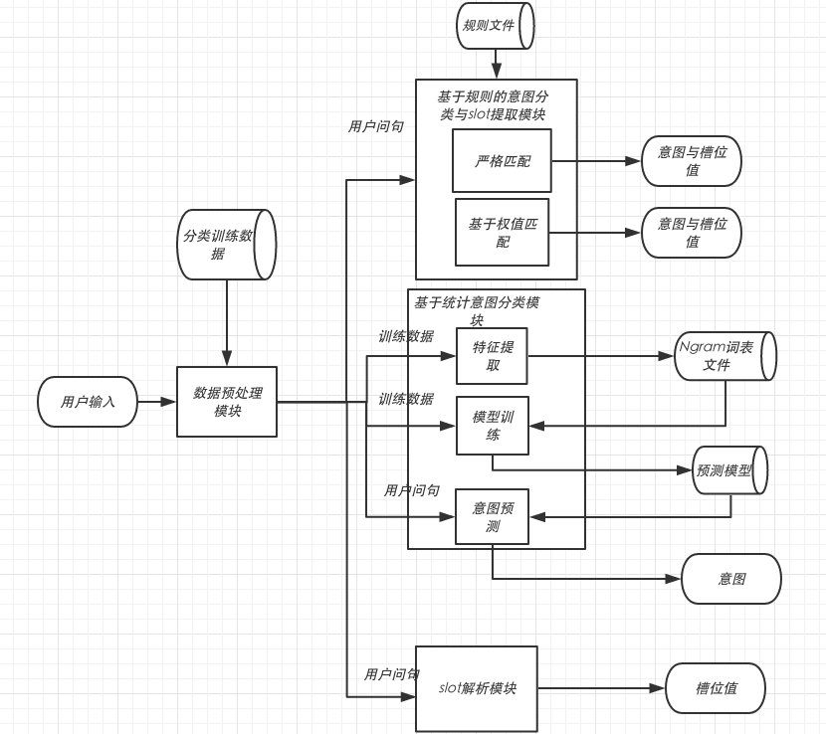
图2模块图

意图分类
意图分类采用基于规则的文本分类与基于统计学习的文本分类（采用N-Gram或CNN）相结合的算法。

基于规则的意图分类
该模块主要负责使用基于规则的方法对经过预处理过的用户问句进行意图分类。该模块先读取规则，再对规则进行匹配。
- 规则读取
输入：规则集文件
总
规则集以文本的方式进行读入，不同意图间规则集以空行分割。
对于一个意图的规则内容，第一行为该意图意图名，后面每三行内容表示一条规则。
第一行表示该规则内容，其中每个待匹配项以#分隔，对于一个待匹配项中的多个可替换词以|分隔。
第二行表示该规则各个待匹配项是否为必须匹配，0表示可以不匹配，1表示是必须匹配，已逗号分隔。
第三行表示赋予的该规则各个待匹配项的匹配权重值，以逗号分隔。

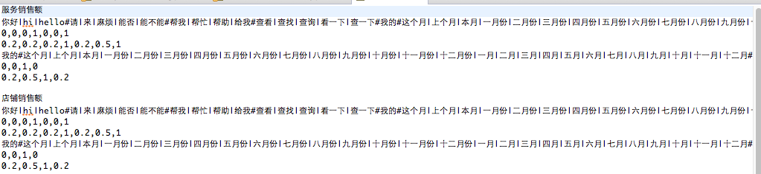
图3规则集文件实例图
输出：规则实体类

具体步骤：
将规则集数据以文件流读入，
- 对于一个意图的规则，首先读取一行作为意图名称。然后依次进行下2，3，4列循环读取属于该意图的多条规则。
- 2.首先读取一行内容，若该行不为空行，则继续执行3；若该行为空行，则跳到1，读取下一个意图的规则；若该行为null，即已经读取所有文件内容，结束规则读取过程。
- 继续读取两行内容，分别作为规则各个待匹配项是否为必须匹配以及规则各个待匹配项的匹配权重值。继续执行3.
- 对于各行分别按照不同的分割字符做split处理，根据处理结果生成对应rule实体对象。跳转到2.
- 按规则进行匹配
输入：
用户问句
输出：
问句对应的意图

基于规则的方法通常在缺乏训练数据的情况下采用。
规则解析法通常由两部分构成：一个是『规则库』，解析规则通常为 CFG 上下文无关文法；另一个是『词表』，记录了每个标准词对应的查询词有哪些，可以根据词表对查询词进行归一。
整个解析就是一个上下文无关文法归约的过程。首先进行自动分词，接着将用户问句中的词依照『词表』归约为标准词，然后再将词归约后的问句与『规则库』中的解析规则比对，一旦比对成功，即该条用户问句被成功归约到该条解析规则所对应的标准问句上。
结合具体情况，使用两种不同的匹配算法。
- 基于规则的严格匹配。
该算法严格按照规则对用户问句进行匹配，成功匹配条件要求用户问句与规则内容完全匹配。
用户问句与一条规则匹配过程如下：
- 获取用户输入问句的分词序列。
- 设置index（目前规则匹配位置）为1，取分词序列中第一个词（word）来进行匹配。
- 将word从规则的index位置的待匹配项开始，依次每个待匹配项进行匹配，直到与一个待匹配项成功匹配。其中word与一个待匹配项的具体匹配方式为，将word与该待匹配项中各个可替换词比较，如果word与某一个可替换词完全一致，那么word与该待匹配项成功匹配。
- 如果word没有匹配成功：那么结束匹配过程，此时用户输入与该条规则不匹配。如果word匹配成功：若此时分词序列中还有词，按顺序取分词序列中下一个词作为word，更新新index为当前成功匹配的待匹配项位置＋1，重复3;若此时分词序列中没有词，进行操作5.
- 检查规则中每个待匹配项的匹配情况，如果所有必须匹配项都成功匹配，那么用户输入与该规则匹配成功，否则匹配失败。
根据上面的匹配方法，依次将用户问句与各个意图的规则匹配。如果问句与某一意图下任意一条规则匹配成功，那么结束匹配过程，返回该意图名称。如果最终用户输入与所有意图都不匹配 ，返回结果“未匹配”。

- 基于权重的匹配
该方法放宽了匹配的条件，并不要求用户输入问句与规则完全匹配。同时赋予规则各个待匹配项不同权值，基于这个权值，根据用户输入问句与规格的匹配情况来计算用户问句与规则的一个匹配度。对匹配度进行相应的标准化处理，并且最终根据与不同意图的匹配度决定最后匹配结果。
用户问句与一条规则匹配度计算过程如下：
- 获取用户输入问句的分词序列。
- 设置index（目前规则匹配位置）为1，取分词序列中第一个词（word）来进行匹配。
- 将word从规则的index位置的待匹配项开始，依次每个待匹配项进行匹配，直到与一个待匹配项成功匹配。其中word与一个待匹配项的具体匹配方式为：将word与该待匹配项中各个可替换词比较，如果word与某一个可替换词完全一致，那么word与该待匹配项成功匹配。
- 记录匹配结果。如果word没有匹配成功：那么取分词序列中下一个词作为word，同时index不变；如果word匹配成功：按顺序取分词序列中下一个词作为word，更新index为当前成功匹配的待匹配项位置＋1。无论之前word是否匹配成功，都继续重复3，直到分词序列中没有词，进行操作5。
- 检查规则中每个待匹配项的匹配情况，如果所有必须匹配项都成功匹配，进行6.否则，返回匹配度0.0；
- 对规则中成功匹配的待匹配项的权值求和（sum1），对该规则中所有待匹配项的权值求和（sum2），返回sum1/sum2作为归一化匹配值。
根据上面的匹配方法，依次将用户问句与各个意图的规则匹配。对于一个意图，取用户问句与该意图下所有规则中最高匹配值作为与该意图的匹配值。将用户问句与不同意图的匹配值排序，设置阈值a。取匹配值大于a中最高的匹配值对应的意图作为返回结果。如果问句与所有意图的匹配值均小于a，返回结果“未匹配”。

参考文献：
1. “搜你所想”之用户搜索意图识别.[EB\OL] http://www.sohu.com/a/140750694_470008
2. 搜索意图识别浅析.[EB\OL]. http://blog.csdn.net/suibianshen2012/article/details/72630170
3. query意图识别[EB\OL].http://blog.csdn.net/madman188/article/details/24133935
4. 搜索引擎的查询意图识别(query理解)[EB\OL]. http://blog.csdn.net/zhoubl668/article/details/7857756

基于统计的意图分类模块
该模块主要负责使用基于统计的方法对预处理过的用户问句进行意图分类。
输入：用户问句
输出：问句意图分类结果

该模块主要三个子模块 1.特征提取。 2.分类模型构建. 3.意图分类预测
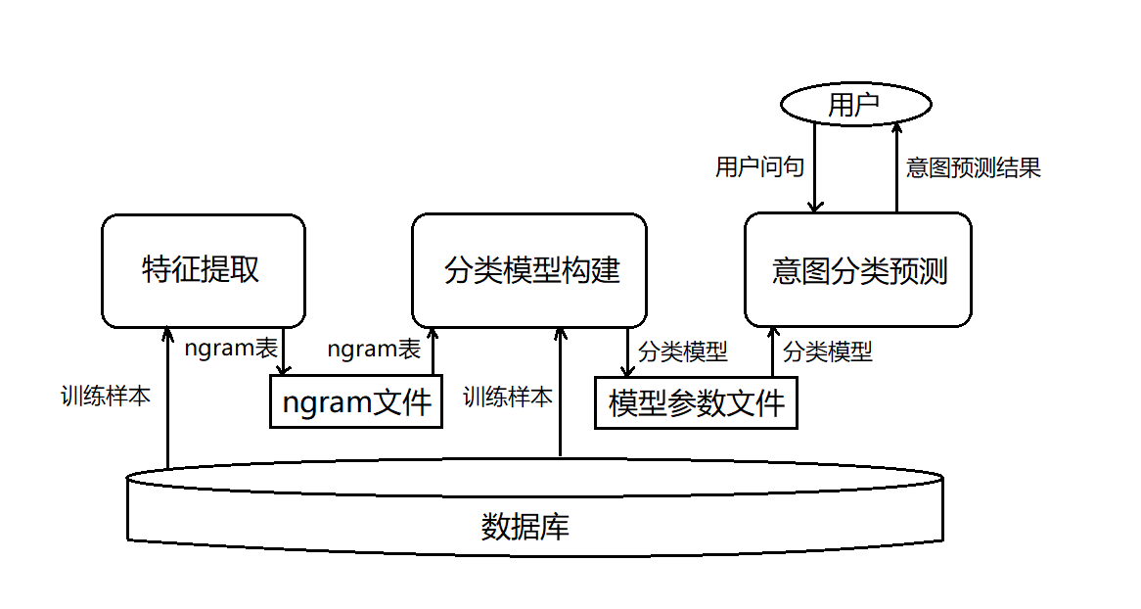
图4 基于统计的意图分类模块图

其中特征提取子模块主要负责对训练数据的n gram分布情况统计，支持对该分布结果的持久化以及直接从文件读取。同时，对测试数据，计算提取相应的n gram值。
分类模型构建子模块主要负责对分类模型进行训练，支持对分类模型的持久化以及文件读取构造模型。
意图分类预测子模块负责对经过预处理的用户问句进行意图分类(支持多个模型)。

算法：
1.特征提取算法
特征提取采用N-gram模型。N-gram模型考虑语句的局部序列特点，将句中连续的若干词的序列作为句子的特征，模型参数N 表示以每N个连续词序列作为句子的一个特征。
算法首先需要对语料库进行遍历，获取所有的N-gram特征列表，即连续N元序列。第二步，构建一个N-gram特征列表大小为维度的向量，依次以每个N-gram特征作为向量的每一维进行向量的初始化。第三步，针对语料库中的每一个训练样本，构建其对应的向量，方法为查找该训练样本中N-gram特征的id，并将其对应特征向量的第id维置为1。最后，将每一样本的特征向量排列在一起，获得训练样本的特征矩阵。
2.分类模型算法
在意图分类的模型选择上，我们选择采用多种分类器对训练样本同时进行训练，在通过投票的方法，以多数分类器的预测结果作为改问句意图的最终预测结果。通过对意图分类特点的仔细分析，我们决定采用以下几种且不限于以下几种分类模型作为分类器进行训练：
朴素贝叶斯：朴素贝叶斯法是基于贝叶斯定理与特征条件独立假设的分类方法。有着坚实的数学基础，以及稳定的分类效率。同时，朴素贝叶斯模型所需估计的参数很少，对缺失数据不太敏感，算法也比较简单。
决策树：决策树是在已知各种情况发生概率的基础上，通过构成决策树来求取净现值的期望值大于等于零的概率。决策树是一个预测模型，他代表的是对象属性与对象值之间的一种映射关系。构造决策树的关键性内容是进行属性选择度量，属性选择度量是一种选择分裂准则，一般有ID3算法、C4.5算法等。
支持向量机：支持向量机是Corinna Cortes和Vapnik等于1995年首先提出的，它在解决小样本、非线性及高维模式识别中表现出许多特有的优势，并能够推广应用到函数拟合等其他机器学习问题中。
在分类器训练完成后我们将其持久化为分类器模型参数文件，以便预测时使用。
3.意图分类预测算法
针对用户输入的问句，我们首先对其进行停用词去除、分词等处理，并提取其N-gram特征以构建特征向量。
读取分类器模型参数文件，还原各分类器，将特征向量输入分类器中，以多数分类器的预测结果作为该用户问句最终的意图预测结果。
参考文献：
- Cavnar W B, Trenkle J M. N-Gram-Based Text Categorization[C]// In Proceedings of SDAIR-94, 3rd Annual Symposium on Document Analysis and Information Retrieval. Las Vegas, US. 1994:161--175.
- Peng F, Schuurmans D. Combining Naive Bayes and n-Gram Language Models for Text Classification[J]. 2003, 2633:335--350.
- Khreisat L. Arabic Text Classification Using N-Gram Frequency Statistics A Comparative Study[C]// International Conference on Data Mining, Dmin 2006, Las Vegas, Nevada, Usa, June. DBLP, 2006:78-82.
- Tripathy A, Agrawal A, Rath S K. Classification of sentiment reviews using n-gram machine learning approach[J]. Expert Systems with Applications, 2016, 57:117-126.

基于规则与基于统计相结合的意图分类
对于基于规则和基于统计方法的结合，使用加权平均完成。其具体思路是：
首先对于两种方法，分别求的其属于各个意图的一个概率值（并进行归一化处理）
然后人工设置参数K1，K2
根据公式，该问句属于意图i的概率为
（G_{i} 表示基于规则方法求的该句属于意图i的概率，T_{i} 表示基于统计方法求得的相应概率）
对于后续K1和K2参数数值的调整，可以根据基于规则和基于统计两种方法单独匹配的准确度进行权重的设定，准确度高的方法权重较高。

Slot解析模块

类的设计

NLU.DataProcess
类: PreProcess
功能：原始问句预处理，分词，去停用词。
类：NgramProcess
功能：负责相关Ngarm值计算

NLU.Utils
类：FileReaders
功能：文件读写
类：MathUtils
功能：数学计算工具类
类：SUtils
功能：String处理工具类

NLU.Entity
类：Question
功能：用户问题实体类
类：Rule
功能：意图规则实体类
类：Slot
功能：槽位实体类
类：Primitive
功能：义原实体类，基于知网词语相似度计算中使用。
类：Word
功能：词实体类，基于知网词语相似度计算中使用。

NLU.IntentModel
类：WordCilinSimilarity
功能：基于同义词林的词语相似度
类: WordHownetSimilarity
功能：基于知网词语相似度计算
类：FuzzyRuleMatching
功能：基于规则权值匹配意图分类模型
类：StrictRuleMatching
功能：基于规则严格匹配意图分类模型
类：IntentClassifyWithStatistics：
功能：基于统计的分类模型训练，预测，支持模型的持久化与文件读取。

NLU.SlotModel

